VINHOS | DISTINÇÕES press release

25 de julho de 2016

CONCURSO DE VINHOS DE LISBOA 2016

COMISSÃO ANUNCIA OS 31 MELHORES VINHOS DA REGIÃO DE LISBOA

EM PROVA ESTIVERAM 106 VINHOS E AGUARDENTES DA REGIÃO

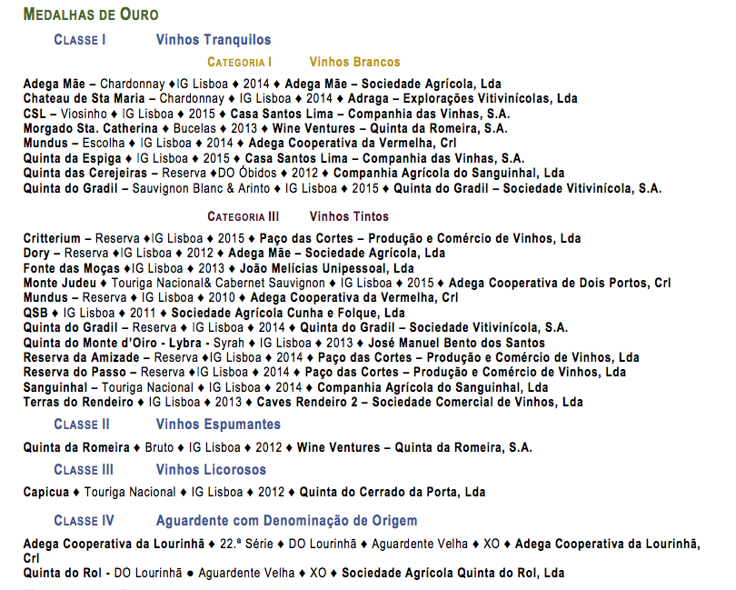

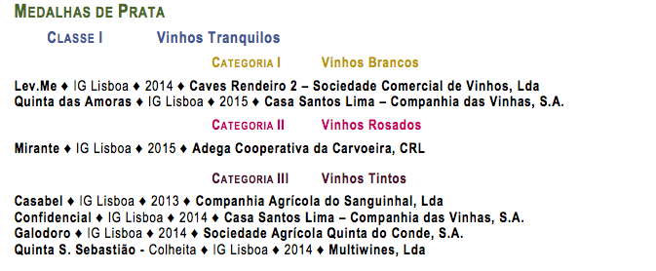

A Comissão Vitivinícola da Região de Lisboa (CVR Lisboa) acaba de anunciar os 31 vinhos e aguardentes da região no Concurso de Vinhos de Lisboa 2016, tendo atribuído 24 medalhas de ouro e 7 de prata.

Após apreciação por um júri internacional especializado, foram distinguidos com medalha de ouro (88 a 95 pontos numa escala de 0 a 100) 24 vinhos: 12 tintos, 8 brancos, 1 espumante, 1 licoroso e 2 aguardentes.

Já com medalha de prata (de 83 a 87 pontos numa escala de 0 a 100) foram galardoados 7 vinhos: 4 tintos, 2 brancos e 1 rosado.

“É com grande satisfação que premiamos o que de melhor se faz na Região de Lisboa, na qual se tem desenvolvido um excelente trabalho em prol da crescente qualidade e, consequente, aceitação dos vinhos no mercado” afirma Vasco d’Avillez, presidente da CVR Lisboa.

No total, foram 106 os vinhos e aguardentes que estiveram a concurso, tendo 57 deles passado à fase final.

A entrega dos prémios do Concurso de Vinhos de Lisboa vai decorrer em setembro e juntará os produtores em concurso num evento que celebra, há já vários anos, a qualidade vitivinícola da Região.

Recorde-se que o Concurso de Vinhos de Lisboa decorre conforme as normas oficiais do Instituto da Vinha e do Vinho (IVV) e, consequentemente, segundo as orientações da Organização Internacional do Vinho (OIV).

NOTAS PARA O EDITOR:

A Comissão Vitivinícola da Região de Lisboa (CVR Lisboa) é a entidade responsável pela promoção e certificação dos vinhos daquela Região.

Os ‘Vinhos de Lisboa’ exportam já cerca de 70% do que produzem, sendo que os principais mercados são: EUA, Norte da Europa, China, Brasil e África.

A Região Vitivinícola de Lisboa engloba as seguintes Denominações de Origem: Alenquer, Arruda, Bucelas, Carcavelos, Colares, Encostas d’Aire, Lourinhã, Óbidos e Torres Vedras.

PARA MAIS INFORMAÇÕES:

filipa guimarães
fg@pressmediaonline.com
pressmedia – press agency
tel: +351 22 532 35 50
telm: +351 96 929 26 21
facebook.com/pressmediaonline
twitter.com/_pressmedia

